南投縣105年度提升英語教學成效計畫自計畫一：充實英語教學設備
成果報告
申請學校：南投縣仁愛鄉發祥國民小學
一、計畫目標
(一) 培養學生自主閱讀英語圖書之習慣，並建立查字典良好閱讀習慣。
(二) 配合學校行動載具，增加學生說英語之對話能力。
二、執行方式
(一)申購英漢字典10本
(二)申購耳機麥克風15組
三、執行內容
(一)將英漢字典運用於英語課堂，由教師指導學習翻閱查生字。
(二)將耳機麥克風配合行動載具或電腦，進行英語聽說練習。
四、執行成效
(一)將英漢字典運用於英語課堂，提升英語字彙量。
(二)將耳機麥克風配合行動載具或電腦，增進英語聽說能力。
五、成果照片(每項設備1張照片)及說明
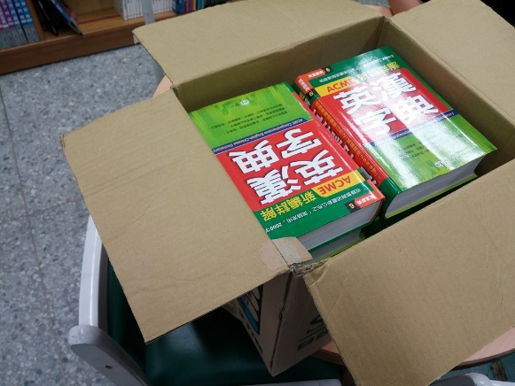 | 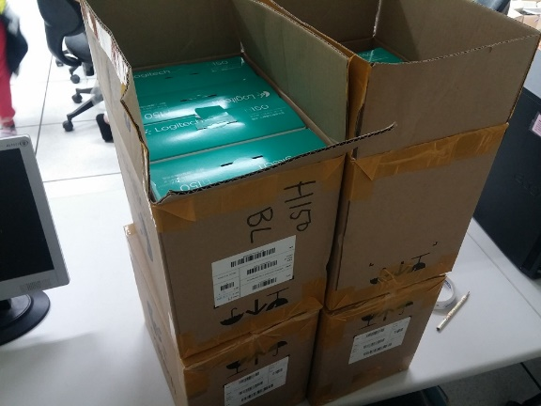
英漢字典10本 | 耳機麥克風15個
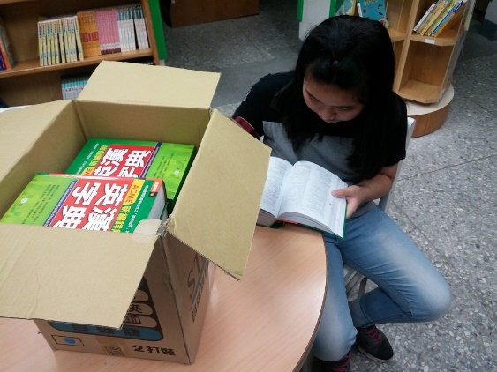 | 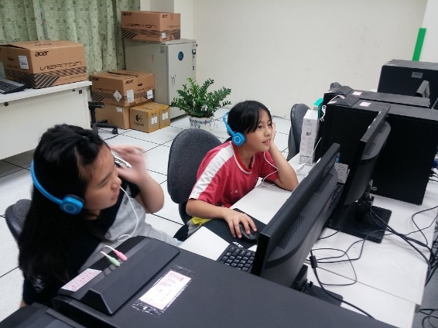
學生使用英漢字典 | 學生使用耳麥進行英語聽說練習
承辦人 楊彥斌 主任 楊彥斌 校長 林惠星

